

国泰新点软件股份有限公司
地址：张家港市杨舍镇江帆路8号(http://www.epoint.com.cn)
电话：0512-58188000传真：0512-58132373

数字化采购管理平台

竞价采购操作手册

目录

一、前期准备 2
二、采购人 3
2.1、采购立项 3
2.2、编制采购文件 5
2.3、供应商资格审查 7
2.4、成交结果公告 8
2.5、成交结果通知书 9
2.6、电子竞价平台 10
三、供应商 13
3.1、供应商报名 13
3.2、投标前阶段 14
3.3、交易阶段 15
3.4、成交后阶段 16

一、前期准备
在数字化采购管理平台页面，根据需求选择合适的身份进入采购人、采购代理机构或供应商系统。
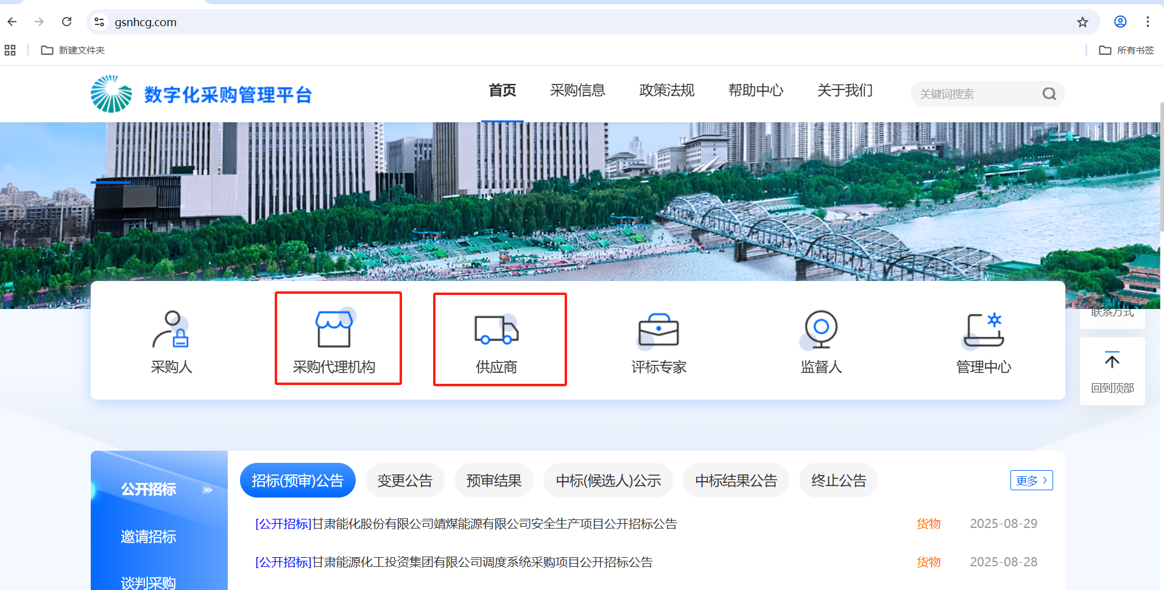

二、采购人

2.1、采购立项
基本功能：新建项目及标段信息。
操作步骤：
1、点击“采购立项-新增项目”新增立项项目。
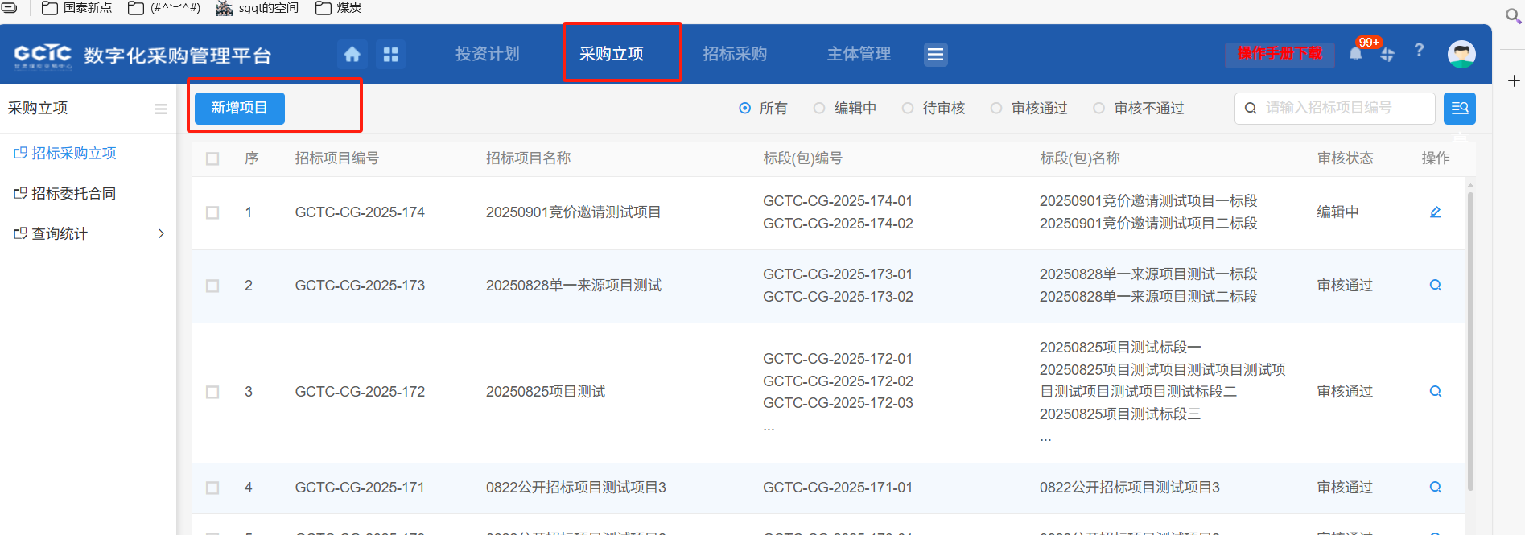
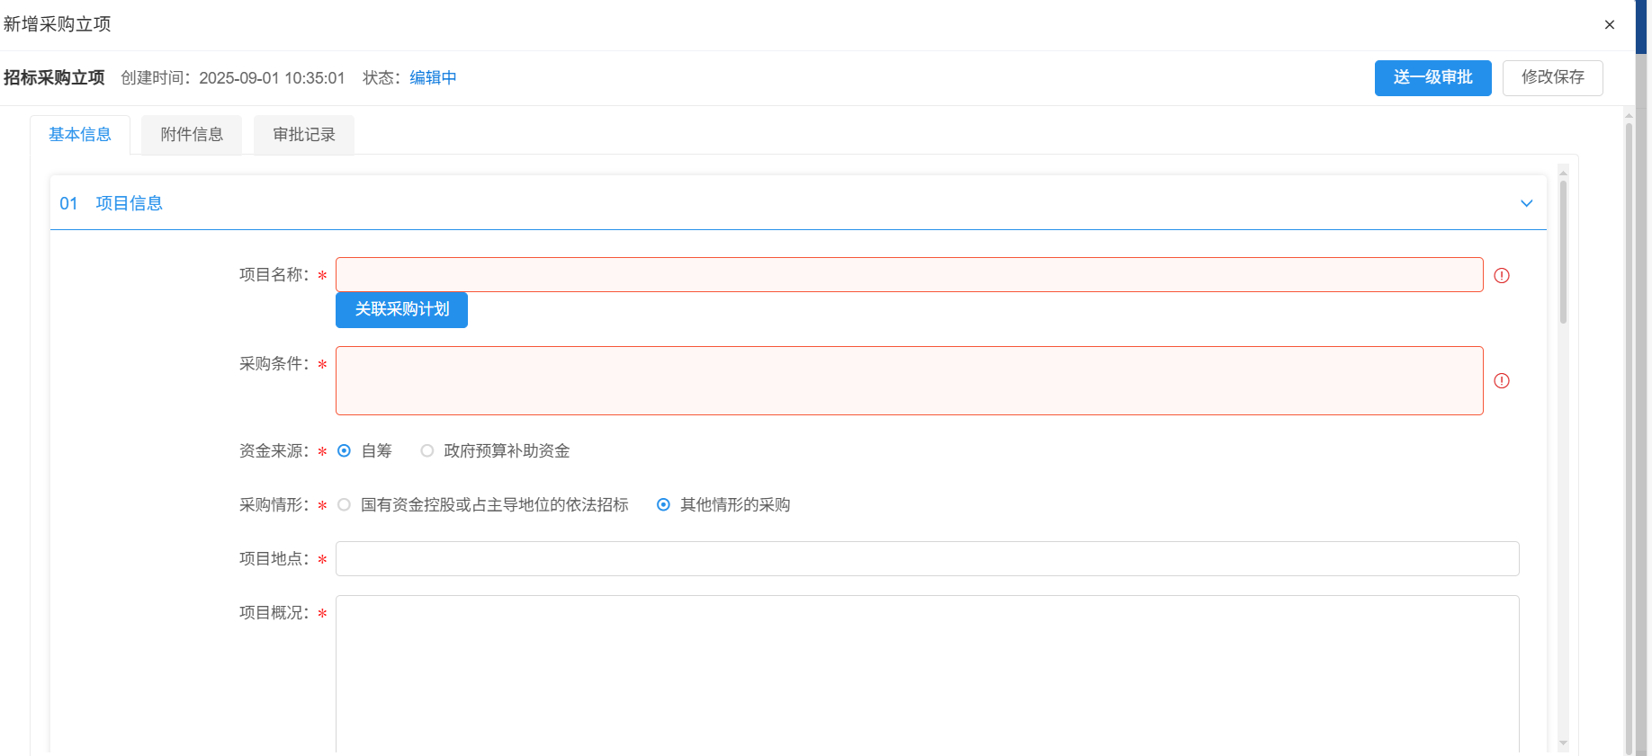
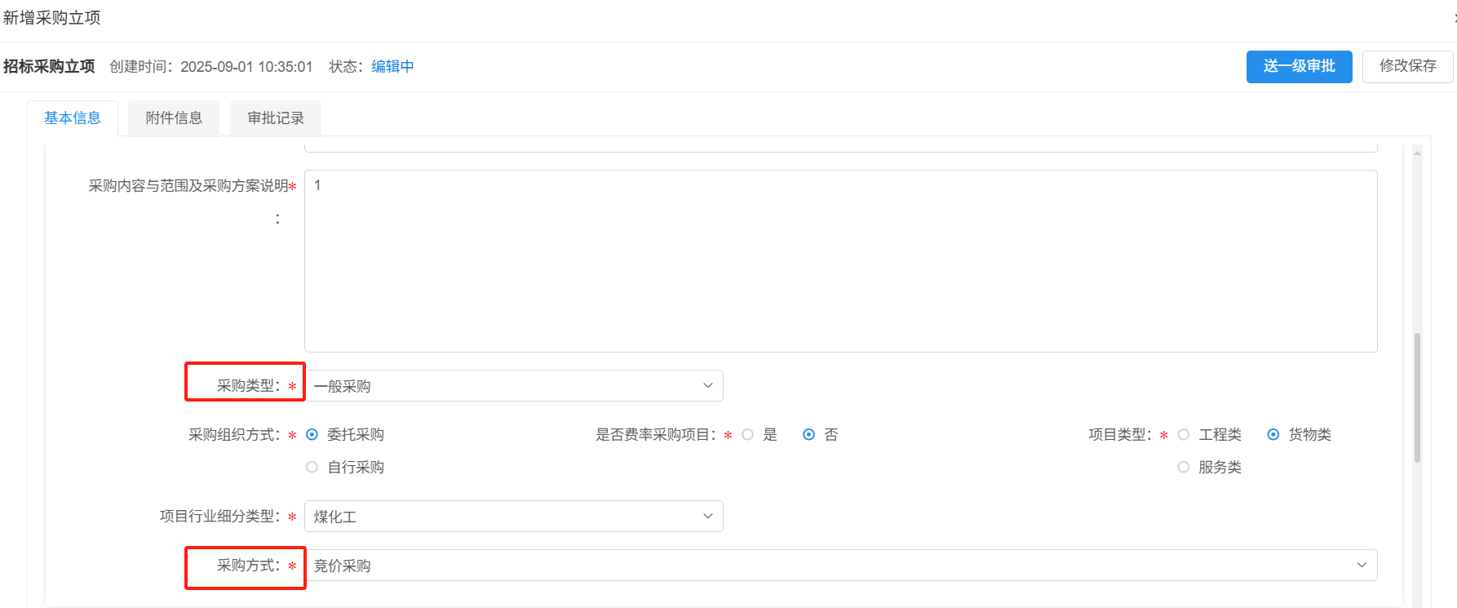
注：
（1）采购类型选择一般采购
（2）采购方式选择竞价采购
2、点击新增标段（包）信息，完善标段信息。
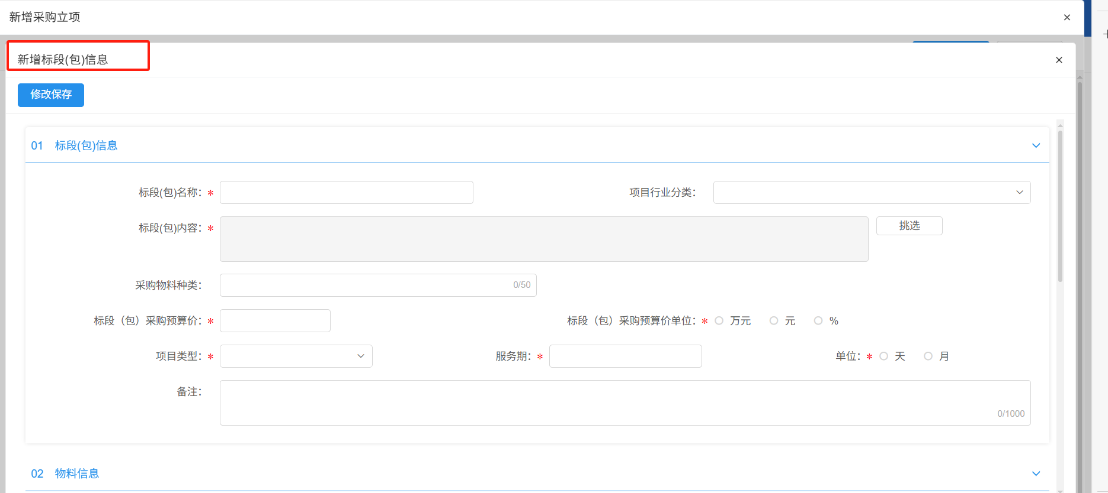

2.2、编制采购文件
前提条件：采购立项审核通过。
基本功能：编辑公告信息及编制采购文件。
操作步骤：
1、点击“招标采购-竞价采购-编制采购文件”新增需要编制采购文件的标段。
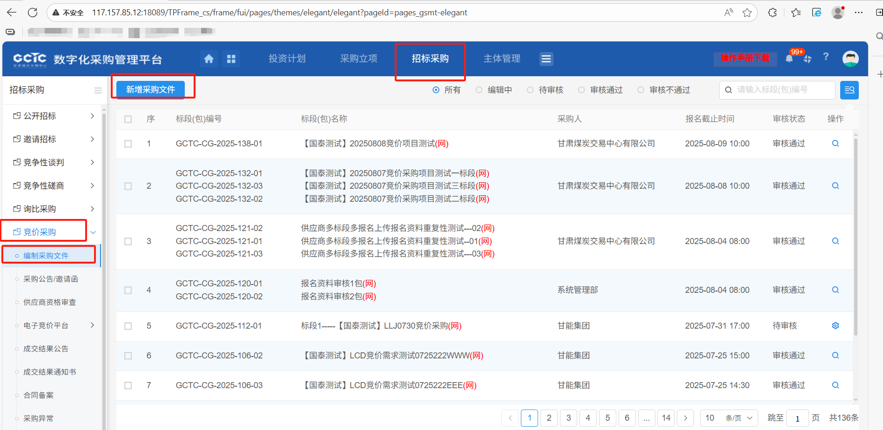
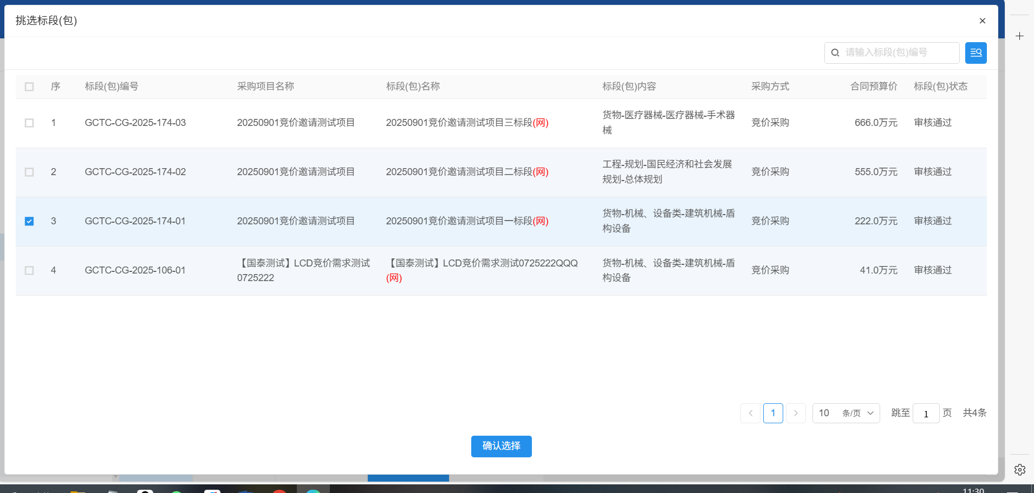
注：
（1）多个标段的竞价公告可一起挑选发布。
2、设置竞价规则
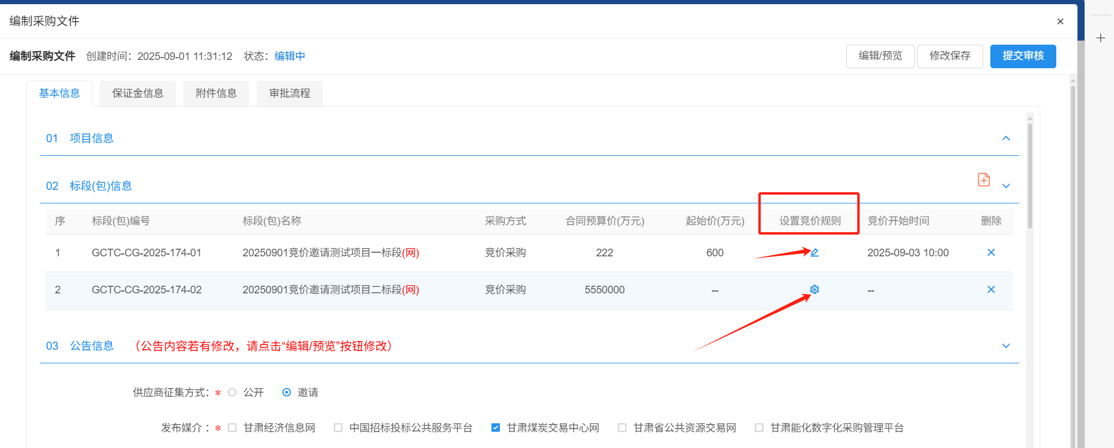
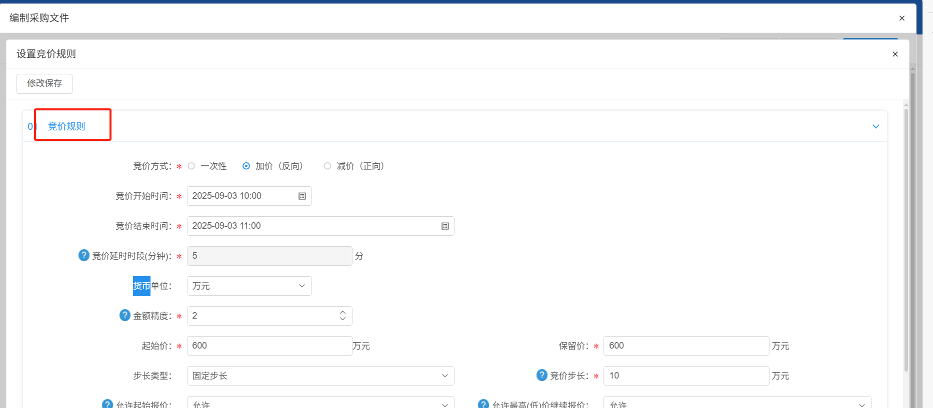
注：
（1）同一项目多标段可同时进行添加，分别设置竞价规则。
（2）选择合适的货币单位。
3、完善公告信息
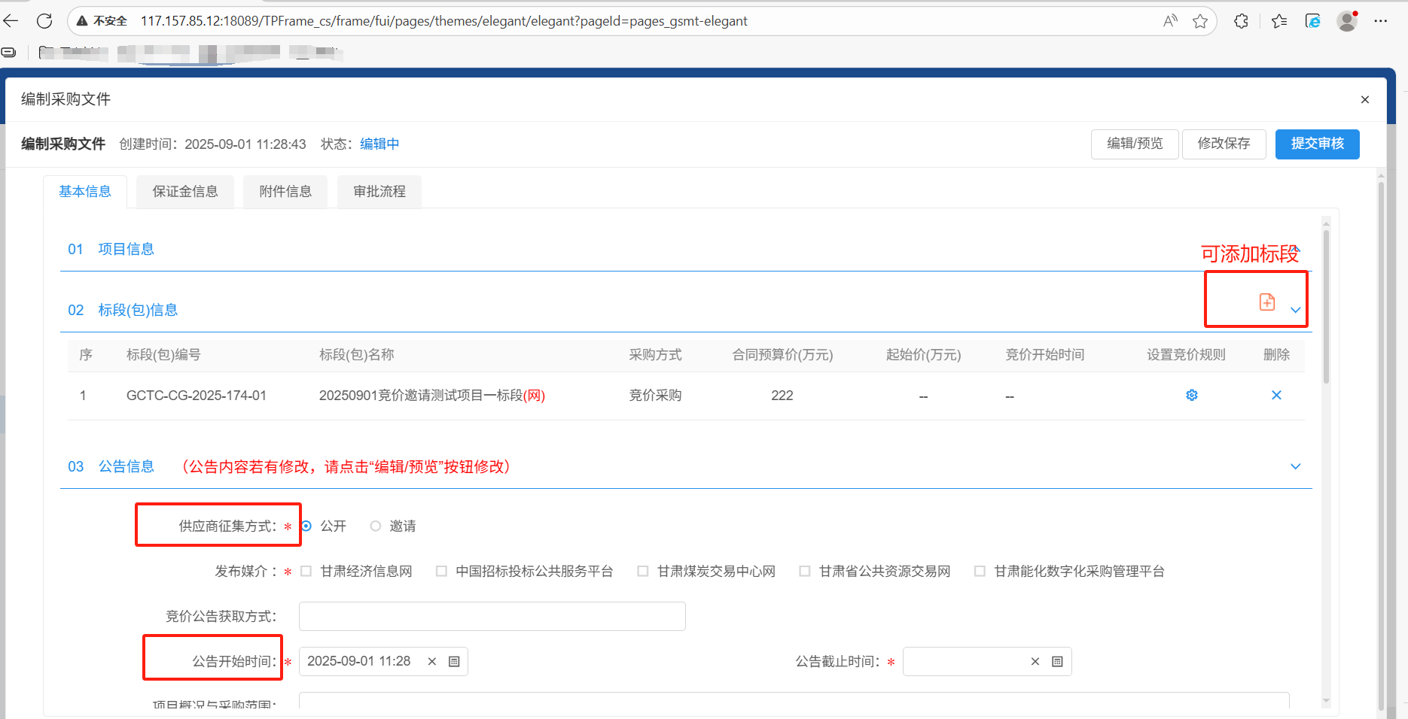
注：
（1）选择合适的供应商征集方式
（2）注意时间的填写
4、供应商征集方式选择邀请后，注意选择正确的邀请单位。
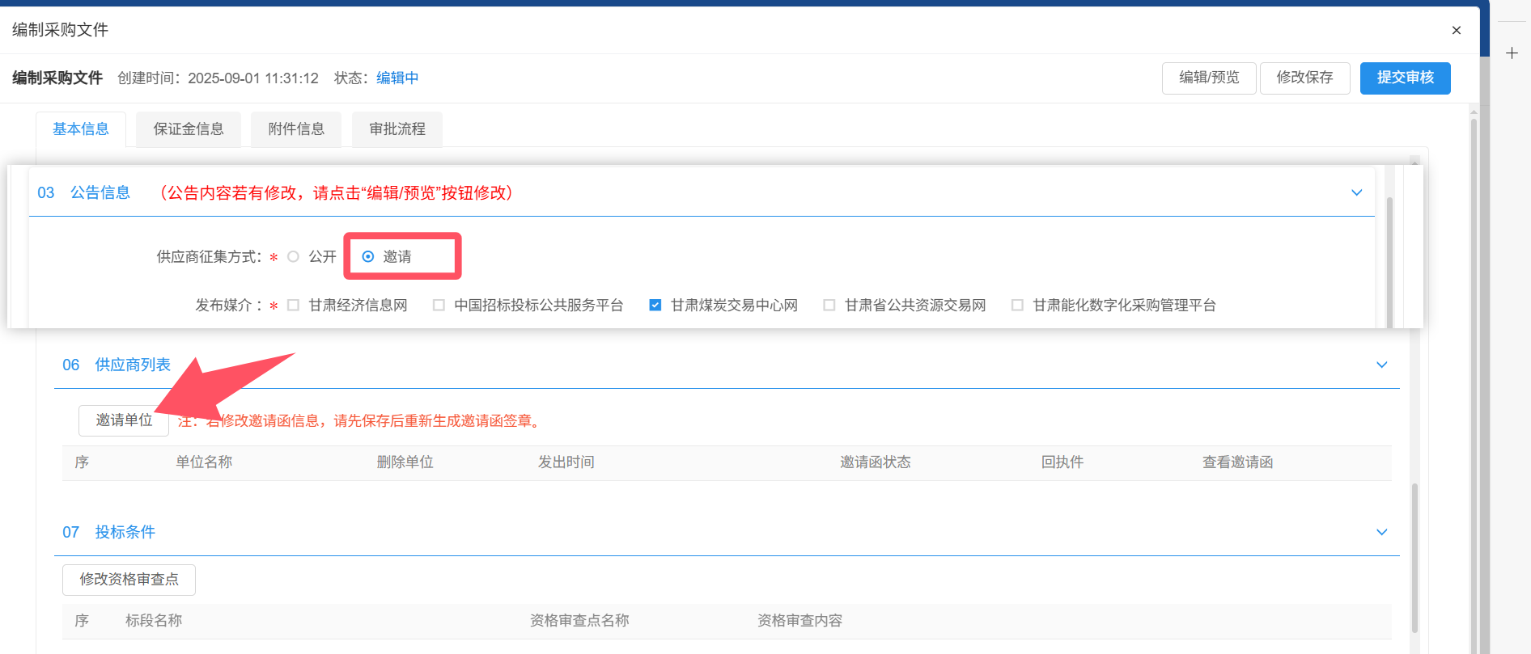
注：
- 若修改邀请函信息，请先保存后重新生成邀请函签章。

2.3、供应商资格审查
前提条件：编制采购文件流程已审核通过。
基本功能：审查报名的供应商资格。
操作步骤：
1、点击“招标采购-竞价采购-供应商资格审查”，进入供应商资格审查项目列表。
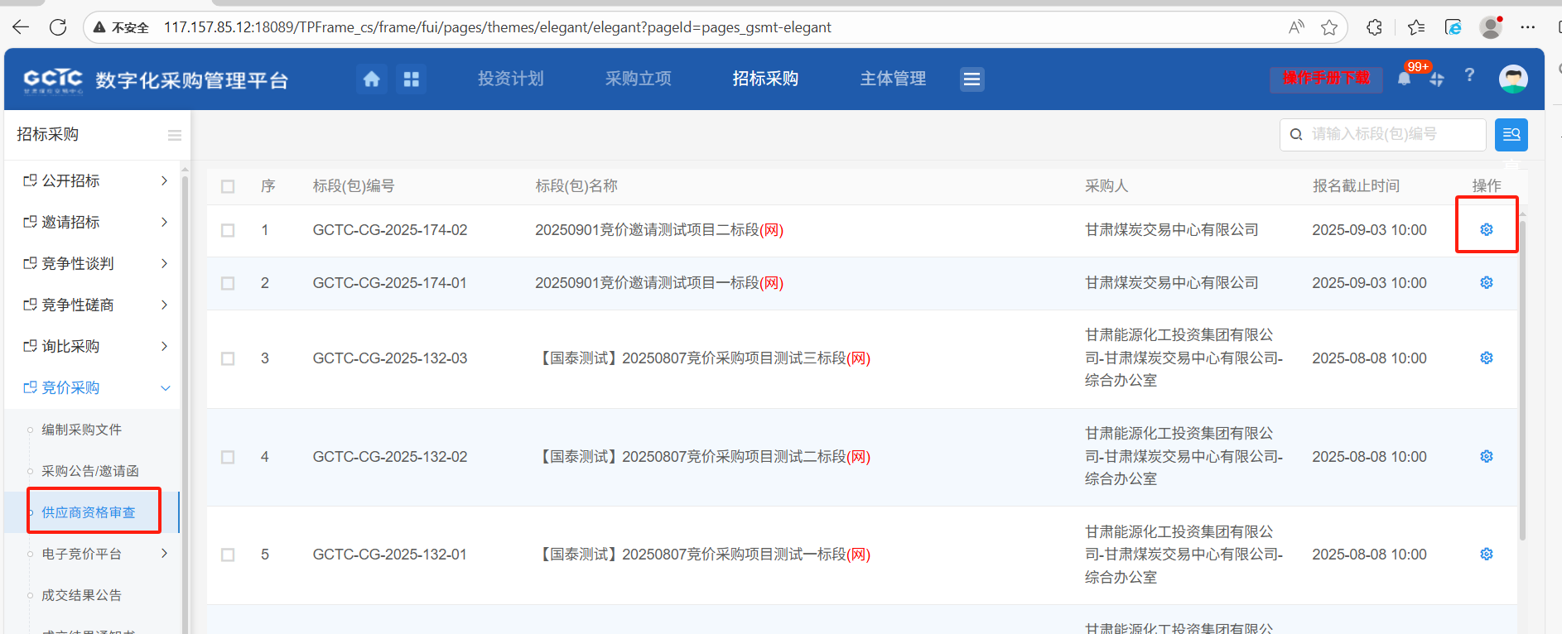
2、在报名信息点击“资格审查”进行审查。
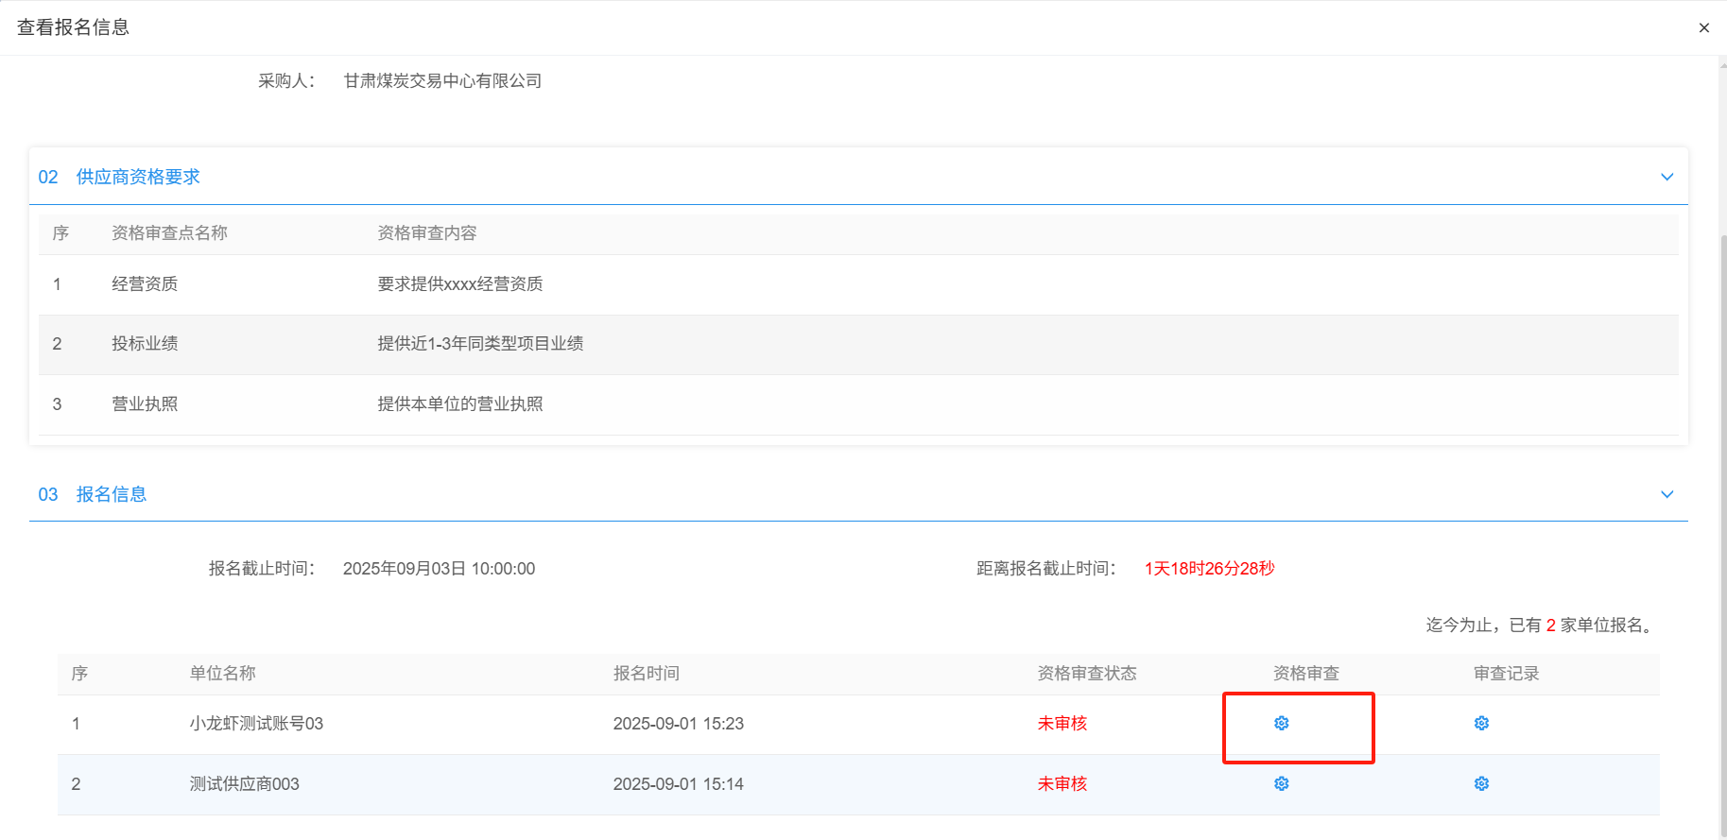
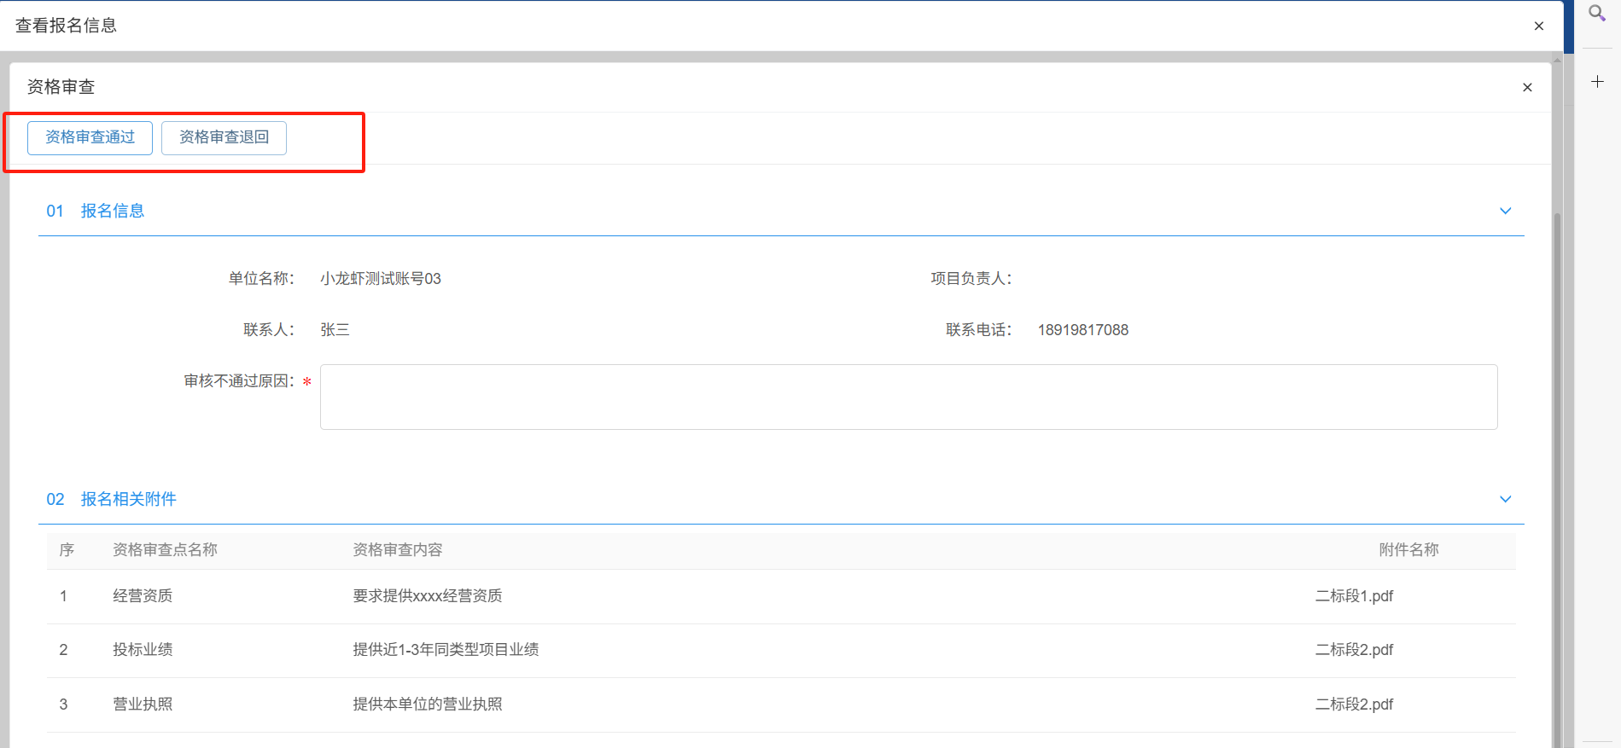

2.4、成交结果公告
前提条件：竞价项目结束。
基本功能：发布成交结果公告。
操作步骤：
1、点击“招标采购-竞价采购-成交结果公告”，进入成交结果公告项目列表。点击“新增成交结果公告”，选择标段，发布成交结果。

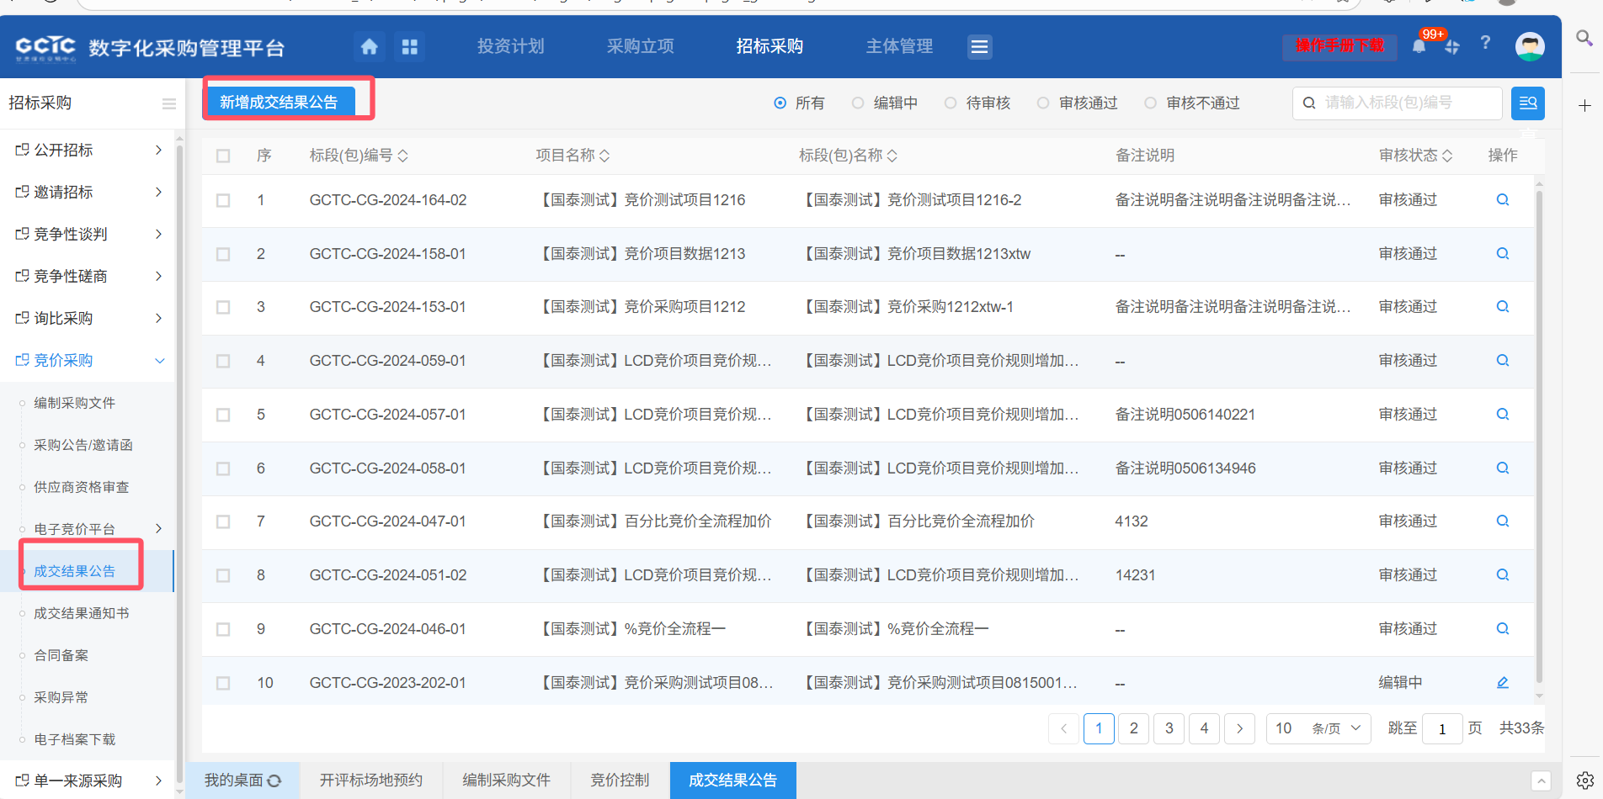

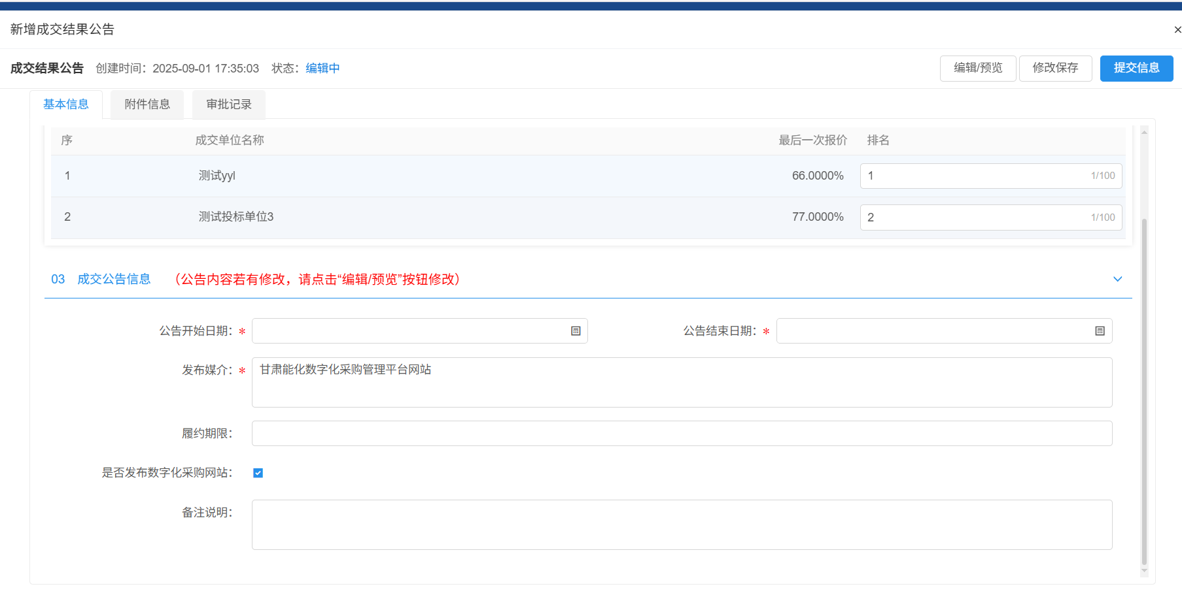

2.5、成交结果通知书
前提条件：竞价结束。
基本功能：发布成交结果通知书。
操作步骤：
1、点击“招标采购-竞价采购-成交结果通知书”，进入成交结果通知书项目列表。点击“新增成交结果”，选择标段，生成成交结果通知书。
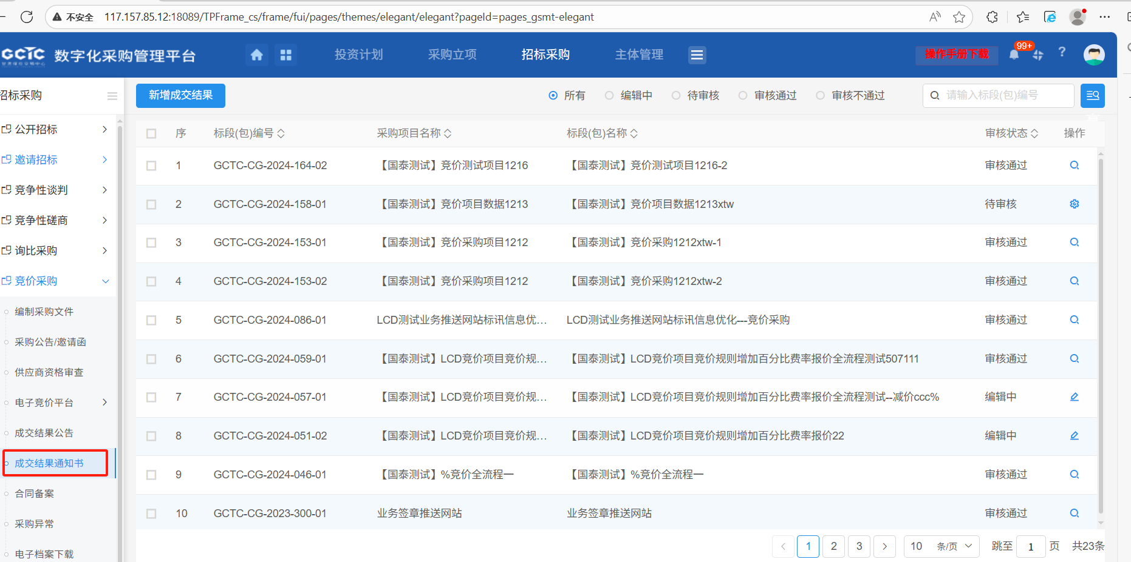
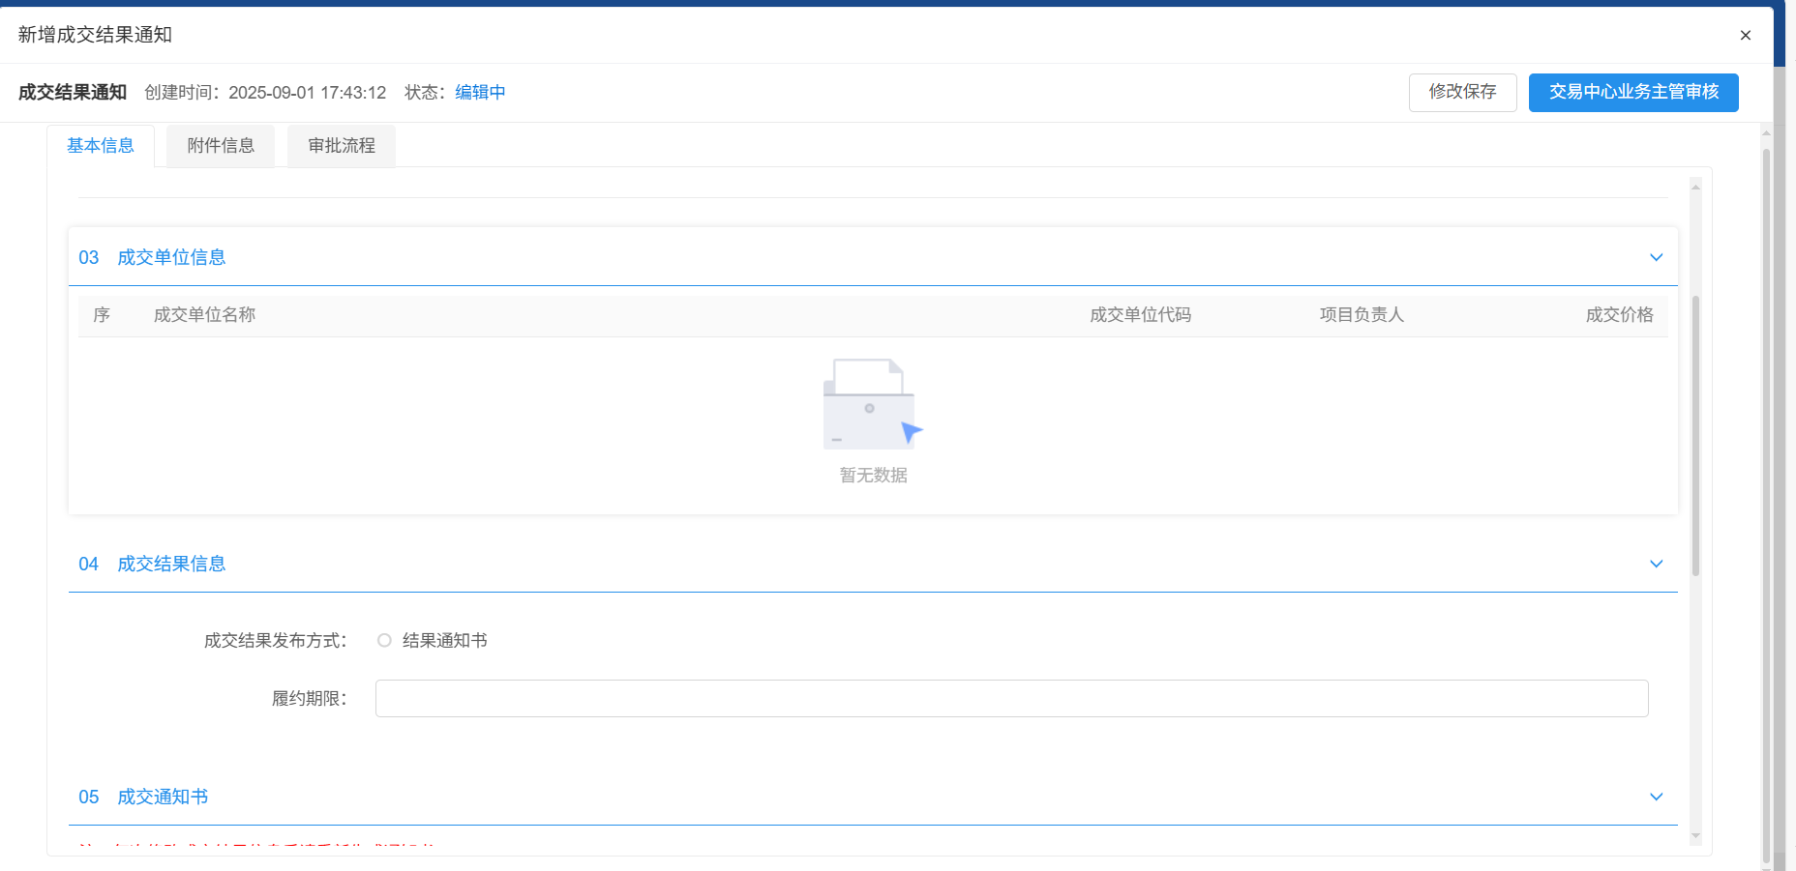

2.6、电子竞价平台

2.6.1、竞价控制
1、点击“招标采购-竞价采购-电子竞价平台-竞价控制”，进入竞价控制列表。点击“操作”进行竞价。
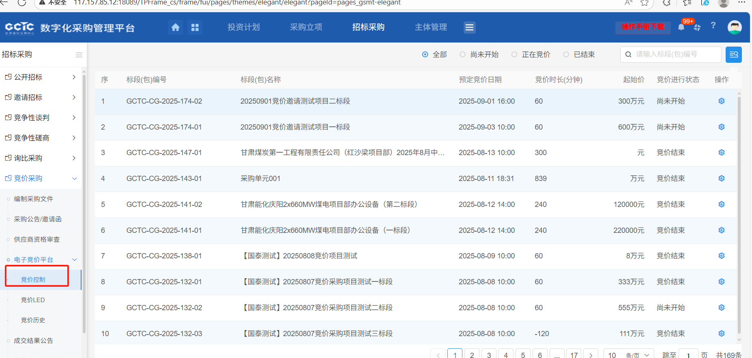
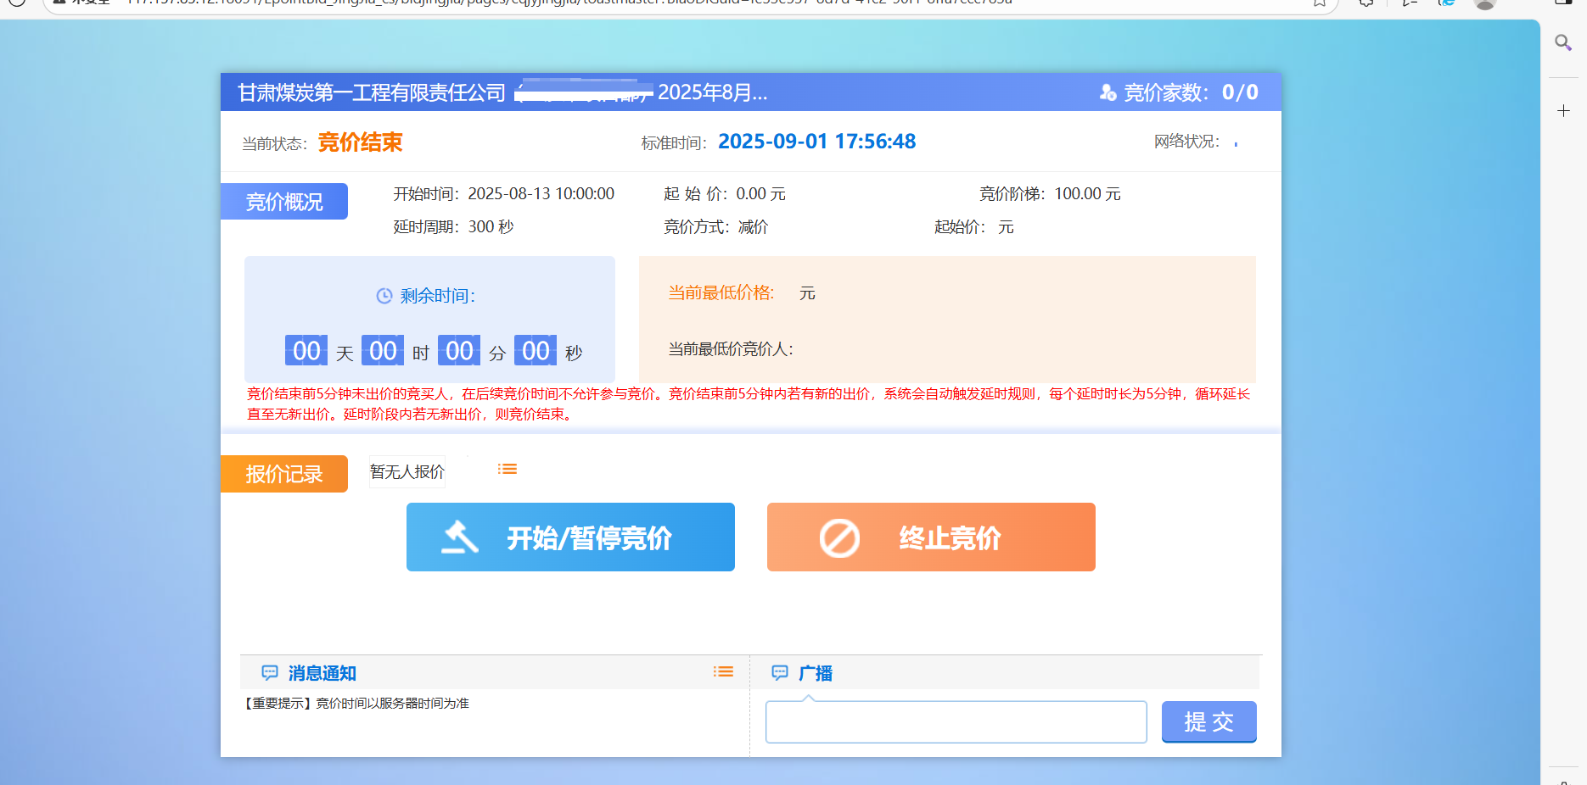

2.6.1、竞价LED
1、点击“招标采购-竞价采购-电子竞价平台-竞价LED”，进入竞价LED列表。点击“操作”查看开标实时信息。
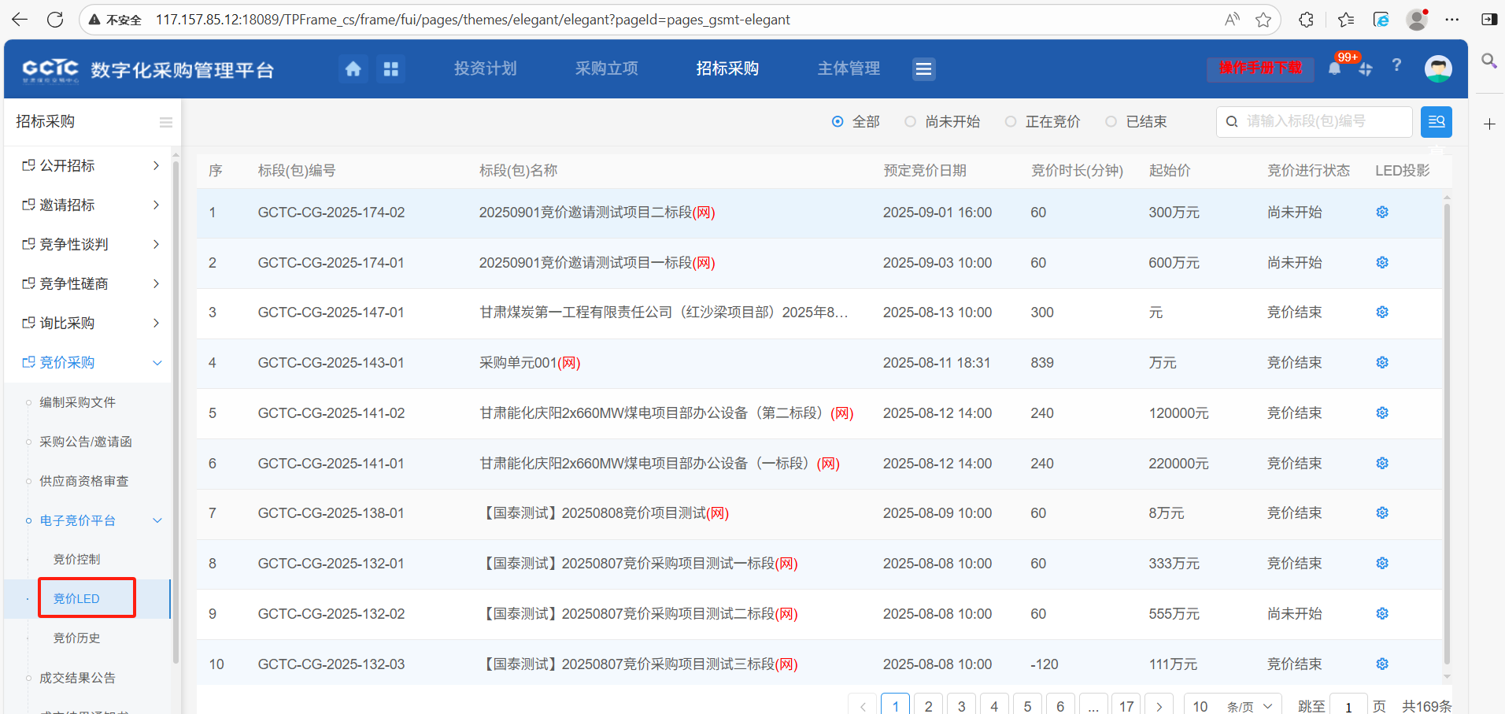
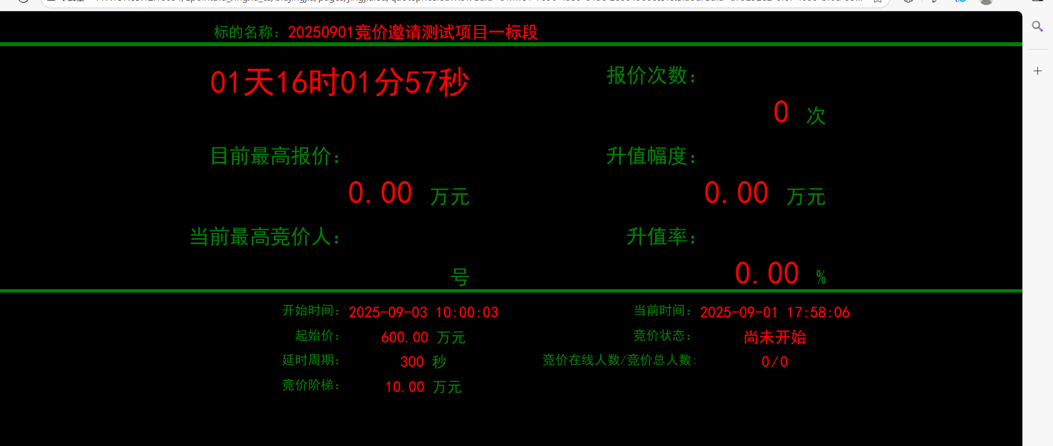

2.6.1、竞价历史
1、点击“招标采购-竞价采购-电子竞价平台-竞价历史”，进入竞价历史项目列表。点击“操作”进行该项目竞价历史。

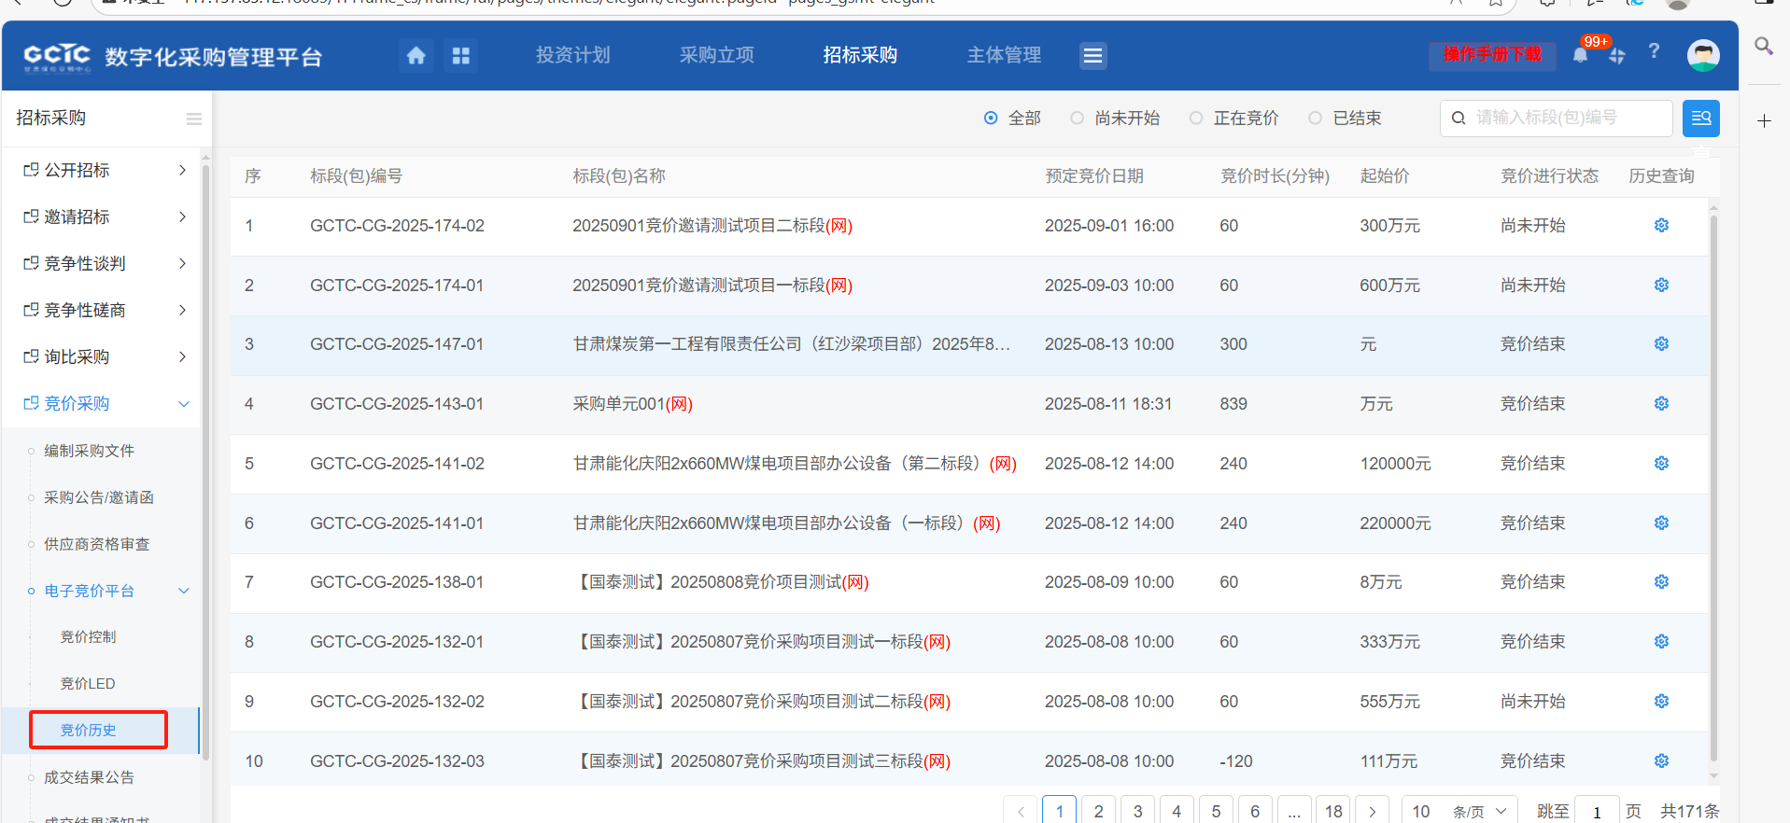
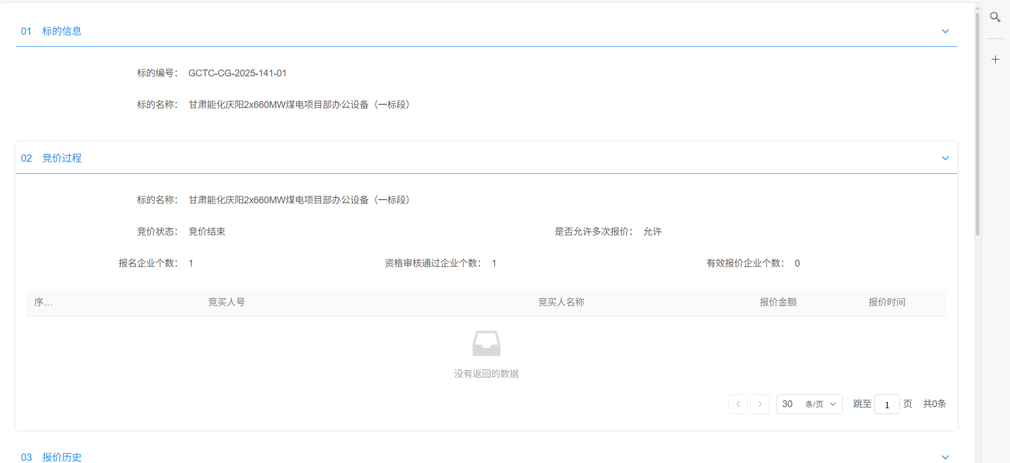

三、供应商

3.1、供应商报名
1、供应商登录数字化采购管理平台后找到项目，点击“我要报名”，进入页面后完善报名信息，完善完成后点击我要报名。
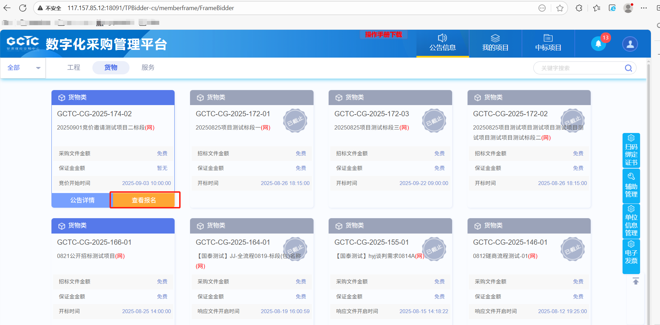
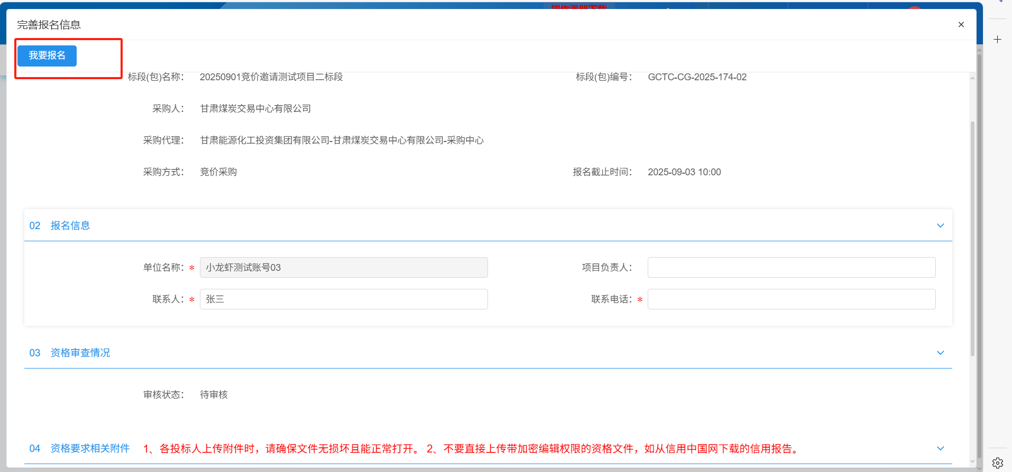

3.2、投标前阶段
1、报名完成后在“我的项目”找到标段点击“项目流程”下载交易文件。
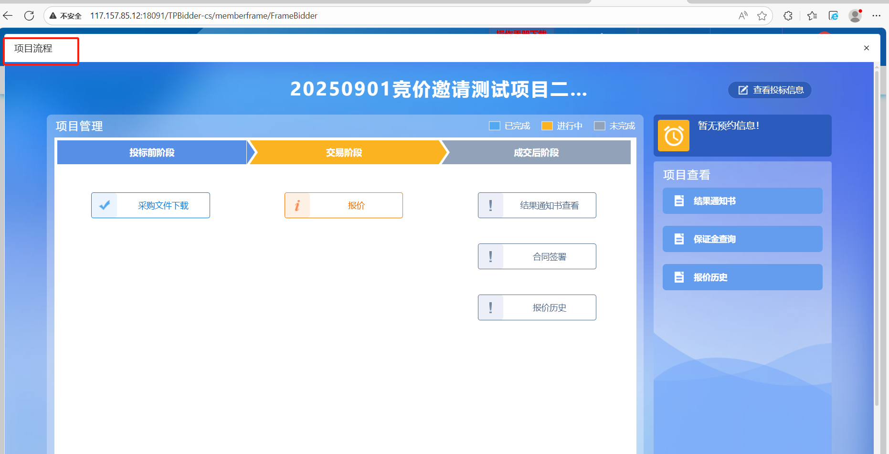
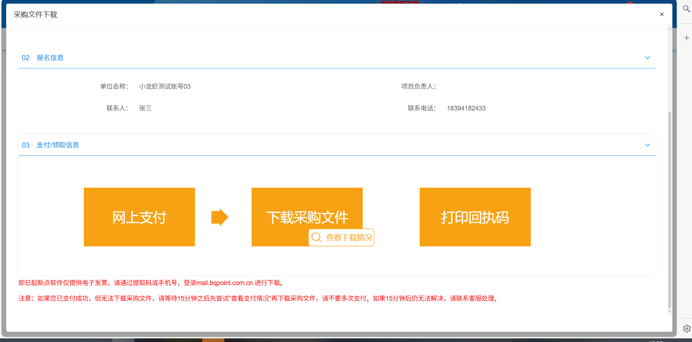

3.3、交易阶段
1、下载交易文件完成后到竞价开始时间点击“报价”进入到竞价环节。
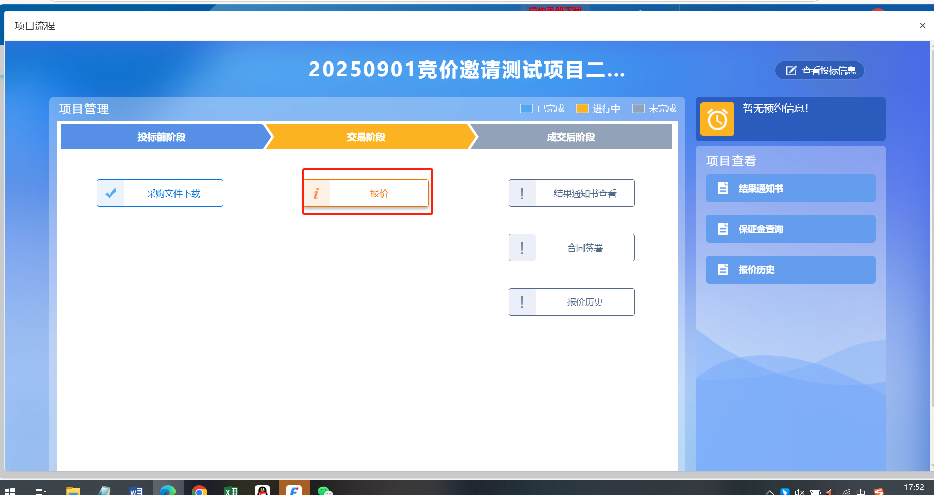

3.4、成交后阶段
1、成交结束后点击“结果成交通知书查看”查看、下载成交通知书。
